NARAVOSLOVNI DAN: SPOZNAJMO LUNO

VODILO ZA UČITELJE
I. del

Naravoslovni dan: Spoznajmo Luno
Predmet: Izbirni predmet Astronomija
Starost učencev: 3. triada
Trajanje: 5 PU
Splošni cilji:

- uporabljajo besedila s fizikalno vsebino, strokovno literaturo, e-gradiva, strokovne spletne strani in druge vire za pridobivanje znanja in podatkov,
- si privzgajajo spoštljiv odnos do okolja in narave,
- načrtujejo in izvajajo preprosta opazovanja,
- razvijajo sposobnost in željo za samostojno izobraževanje s pomočjo različnih virov znanja: učbenikov, revij, elektronskih virov in enciklopedij.
Operativni cilji:
Učenec:
- primerja Sonce, Luno in Zemljo in ugotovi:
  - da je samo Sonce vir svetlobe,
  - da so vsa tri telesa krogle,
  - da imata Zemlja in Luna trdno površje s kraterji.
- spozna gibanje Zemlje okrog Sonca in si pri tem pomaga s preprostimi modeli,
  - pogled na Sonce, Luno in Zemljo iz vesolja,
  - pogled na Sonce in Luno iz Zemlje.
Oblike dela: individualna
Metode dela: metoda dela s tekstom, slikami in fotografijami, metoda opazovanja, praktično delo, metoda dela z IKT (mobilni telefon, računalnik), metoda ovrednotenja dela.
Medpredmetnost: tehnika in tehnologija

Tehnika in tehnologija:
- izdelajo sestavne dele, jih sestavijo v sklop in končni izdelek,
- preizkusijo izdelek, ga ovrednotijo po zastavljenih merilih in predstavijo ideje za izboljšanje.
VARNOSTNI NAČRT - OPOZORILO! Učence je potrebno opozoriti, naj bodo previdni pri uporabi orodja in pripomočkov (olfa noži, škarje, lepila, …). Na terenu in pri nabiranju materiala naj upoštevajo priporočila NIJZ-ja.

II.del
Poročilo učencev:
Odgovori na vprašanja:
A) KRATERJI NA LUNI
- Kakšna je oblika kraterjev?
Kraterji so največkrat okrogle oblike, če prileti kamen pod kotom, lahko tudi ovalne.
- Ali je velikost in oblika kraterja odvisna od kota pod katerim je padel?
Da. Če vržemo kamen pod različnim kotom, je večja hitrost in zato nastane večji krater.
- Kako je velikost kraterja odvisna od velikosti kamna?
Velikost kraterja je odvisna od velikosti in oblike kamna - večji kot je kamen, večji krater nastane.
- V zatemnjeni sobi s svetilko posveti na kraterje - navpično in od strani. Kdaj je najbolje opazovati Luno?
Če Luno opazujemo ob polni luni (luno osvetlimo navpično navzdol), kraterjev skoraj ne razločimo. Če Luno osvetlimo od strani, ko Luna narašča oz. se zmanjšuje, so kraterji dobro vidni, predvsem na meji med osvetljenim in neosvetljenim delom Lune.

B) IZDELAVA MODELA SONCE – LUNA -ZEMLJA
Učenec izdela vrtljivi model SONCE – LUNA –ZEMLJA in pošlje fotografijo luninega in sončevega mrka.
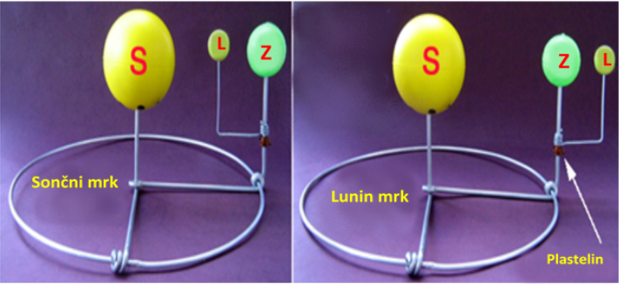

C) SPOZNAVANJE LUNINEGA POVRŠJA - MORJA IN KRATERJI - učenec poišče velikosti kraterjev in morij na spletni strani http://vesolje.net/luna/ in jih zapiše v tabelo.

KRATER | velikost
Copernicus | 93 km
Archimedes | 83 km
Plato | 109 km

MORJE | velikost
Jasnosti | 1138 km
Deževij | 1807 km
Tišine | 1405 km

D) LUNINE MENE - učenec pobarva dele Lune, ki so osvetljeni in poimenuje s številkami označene Lunine mene.

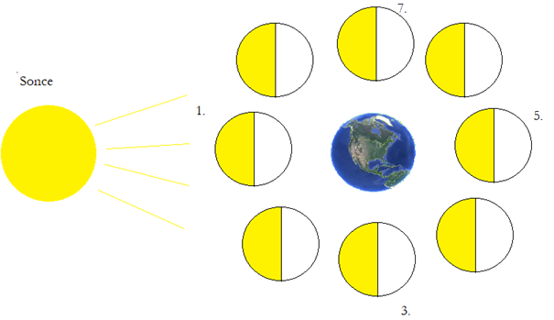
Poimenovanje luninih men:
- MLAJ/PRAZNA LUNA 3. PRVI KRAJEC 5. POLNA LUNA/ŠČIP 7. ZADNJI KRAJEC

Literatura: Grubelnik, V., in Repnik, R., 2010. Delovni učbenik za pouk astronomije v Osnovni šoli. Maribor: Univerza v Mariboru.

